PRITARTA
Prienų rajono savivaldybės tarybos
2021 m. gegužės 27 d.
sprendimu Nr. T3-126

UŽDAROJI AKCINĖ BENDROVĖ „PRIENŲ BUTŲ ŪKIS“
DIREKTORIAUS 2020 M. ATASKAITA

1. BENDROVĖS VEIKLOS PER 2020 METUS APŽVALGA

1.1. BENDROJI DALIS

Uždaroji akcinė bendrovė „Prienų butų ūkis“ (toliau – Bendrovė) įregistruota 1990 m. lapkričio 28 d., adresu Kęstučio g. 37, LT-59129 Prienai. Įmonės kodas 170609076. Pridėtinės vertės mokesčio mokėtojo kodas LT706090716. Valstybės įmonės Registrų centro Kauno filiale yra kaupiami ir saugomi duomenys apie Bendrovę. Bendrovės įstatinis kapitalas yra 240.599,68 EUR (du šimtai keturiasdešimt tūkstančių penki šimtai devyniasdešimt devyni eurai, 68 ct), jį sudaro 8308 paprastųjų akcijų. Akcijų nominalioji vertė – 28,96 EUR. Visos akcijos priklauso Prienų rajono savivaldybei. Bendrovė yra ribotos civilinės atsakomybės privatus juridinis asmuo, kuris savo veikloje vadovaujasi Lietuvos Respublikos civiliniu kodeksu, Lietuvos Respublikos akcinių bendrovių įstatymu, kitais Lietuvos Respublikos teisės aktais, taip pat Bendrovės įstatais ir patvirtintais kitais vidiniais Bendrovės dokumentais.
UAB „Prienų butų ūkis“ nuo 2001 m. yra aktyvus asociacijos „Lietuvos butų ūkis“ narys.
Bendrovė daugiau kaip 20 metų vykdo daugiabučių namų administravimą ir priežiūrą. Nuo 2013 m. Bendrovė taip pat vykdo daugiabučių gyvenamųjų namų atnaujinimą (modernizavimą) Prienų rajono savivaldybėje.
Nuo 2020 m. Bendrovė aktyviai dalyvauja įgyvendinant suskystintųjų naftos dujų balionų daugiabučiuose namuose pakeitimo kitais energijos šaltiniais programoje.
Atsižvelgdama į susidariusią padėtį dėl COVID-19 ligos plitimo, Bendrovė pasirūpino visomis įmanomomis prevencinėmis priemonėmis, siekiant suvaldyti COVID-19 ligos plitimą, tuo pačiu užtikrinant ir pagrindinių Bendrovės funkcijų vykdymą, apsibrėžiant privalomas veiksmų sekas ir kontrolės mechanizmus vietiniuose norminiuose teisės aktuose, kaip tai numato veiklos sritį reglamentuojantys teisės aktai.
Bendrovės misija - teikti kokybiškai ir savalaikiai daugiabučių gyvenamųjų namų administravimo ir techninės priežiūros, daugiabučių namų atnaujinimo (modernizavimo), visuomeninių pastatų priežiūros, komunalinio ūkio ir sanitarijos paslaugas bei tenkinti Bendrovės akcininkų ir visuomenės interesus.

1.2. BENDROVĖS VALDYMAS IR VEIKLA

Bendrovės valdymo organai:
- Visuotinis akcininkų susirinkimas;
- Vadovas – Bendrovės direktorius;
- Kolegialūs valdymo priežiūros organai ir komitetai Bendrovėje nesudaromi.
Visuotinio akcininkų susirinkimo teisėmis veikiančio steigiamojo susirinkimo sprendimu Bendrovėje stebėtojų taryba nesudaryta. Stebėtojų tarybos funkcijos kitiems Bendrovės organams nepriskiriamos. Bendrovės valdymo organai veikia Bendrovės ir jos akcininko naudai, laikosi įstatymų bei kitų teisės aktų ir vadovaujasi Bendrovės įstatais.
Prienų rajono savivaldybei nuosavybės teise priklausančių Bendrovės akcijų suteikiamas turtines ir neturtines teises Bendrovėje įgyvendina Savivaldybės vykdomoji institucija – Savivaldybės administracijos direktorius.

UAB „Prienų butų ūkis“ valdymo struktūra

Bendrovės veiklos objektai yra paslaugų, darbų teikimas ir kita veikla. Bendrovės ūkinės veiklos rūšys (pagal EVRK 2 RED.) yra šios:
- 33.14 Elektros įrangos remontas;
- 35.13 Elektros paskirstymas;
- 41.20 Gyvenamųjų ir negyvenamųjų pastatų statyba;
- 42. Inžinerinių statinių statyba;
- 43.21 Elektros sistemų įrengimas;
- 43.22 Vandentiekio, šildymo ir oro kondicionavimo sistemų įrengimas;
- 43.3 Statybos baigimas ir apdaila;
- 68.10 Nuosavo nekilnojamo turto pirkimas ir pardavimas;
- 68.20 Nuosavo arba nuomojamo nekilnojamo turto nuoma ir eksploatavimas;
- 68.32 Nekilnojamo turto operacijos už atlygį arba pagal sutartį;
- 81. Pastatų aptarnavimas ir kraštovaizdžio tvarkymas;
- 96.03 Laidotuvių ir su jomis susijusi veikla.
Vadovaujantis uždarosios akcinės bendrovės „Prienų butų ūkis“ įstatų 8 punktu, Bendrovė gali užsiimti bet kokia kita veikla, kuri neprieštarauja Lietuvos Respublikos teisės aktams.
Bendrovė, vykdydama savo veiklą, atsižvelgia į Akcijų valdytojo lūkesčius, įgyvendindama savo teises bei atlikdama pareigas veikia pagal teisingumo, protingumo ir sąžiningumo reikalavimus, bei vadovaujasi Lietuvos Respublikos valstybės ir savivaldybių turto valdymo, naudojimo ir disponavimo ir šiame įstatyme išdėstytais visuomeninės naudos, efektyvumo, racionalumo ir viešosios teisės principais.
Bendrovė savo veiklą yra apdraudusi bendrosios civilinės atsakomybės draudimu. Taip pat visi Bendrovės darbuotojai yra apdrausti nuo traumų ir nelaimingų atsitikimų darbe, pakeliui į darbą ir iš darbo, pilnai aprūpinami darbo drabužiais, kolektyvinėmis ir individualiomis apsauginėmis darbo priemonėmis.
Bendrovė, suprasdama savo veiklos sudėtingumą, atsakomybę ir pareigą, skyrė didelį dėmesį ir sudarė palankias sąlygas darbuotojų apmokymui saugiai dirbti, kvalifikacijos kėlimui, todėl ataskaitiniais metais neįvyko nė vienas nelaimingas atsitikimas.
Dėl atsakingo požiūrio į darbuotojų kvalifikacijos kėlimą Bendrovė laiku ir kokybiškai įvykdė visas jai pavestas funkcijas.
Bendrovėje 2020 m. vidutinis darbuotojų skaičius buvo 35 darbuotojai, iš jų 9 administracijoje.
„Creditinfo Lietuva“ Bendrovei suteikė sertifikatą 2016-2020 m., kuriuo pažymima, kad įmonė turi aukštą kredito reitingą ir padeda kurti geresnę Lietuvos ekonomikos ateitį.

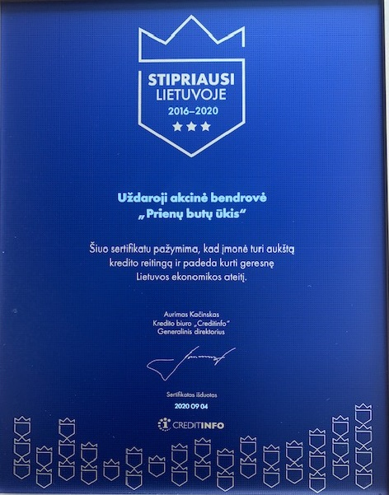

ABALT Baltic Business Masters Bendrovei suteikė 2018-2020 m. sertifikatą, kuriuo pažymi, kad Bendrovė veikia kaip A klasės lyderė savo veiklos sektoriuje Baltijos regione.
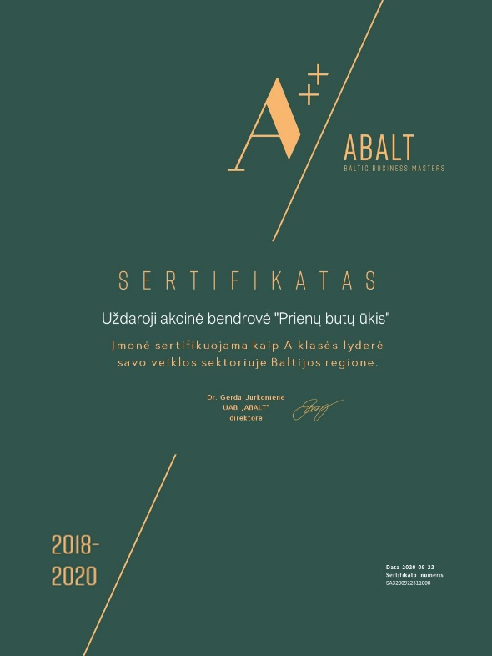

2017 m. liepos 3 d. Direktoriaus įsakymu Nr. 50, buvo patvirtinta UAB „Prienų butų ūkis“ korupcijos prevencijos programa 2017-2020 metams. Šios programos tikslas – intensyvinti korupcijos prevenciją, šalinti prielaidas korupcijai atsirasti ir plisti. Ši programa padės vykdyti kryptingą korupcijos prevencijos politiką, užtikrinti veiksmingesnę ir viešesnę UAB „Prienų butų ūkis“ darbuotojų veiklą, padės siekti, kad būtų netrukdoma UAB „Prienų butų ūkis“ teikti kokybiškas paslaugas, priklausančias pagal Bendrovės įstatus.
2020 m. vasario 24 d. Direktoriaus įsakymu Nr. 6, buvo patvirtintas Bendrovės 2020-2023 m. strateginis veiklos planas. Šiame plane nustatytiems pagrindiniams veiklos tikslams ir uždaviniams pasiekti, buvo atlikta Bendrovės aplinkos veiksnių analizė, remiantis PEST (politiniai, ekonominiai, socialiniai, teisiniai veiksniai) ir SSGG (stiprybės, silpnybės, grėsmės, galimybės) analizėmis.
2020 m. lapkričio 6 d. buvo parengtas profesinės rizikos (biologinių veiksnių - COVID 19) įvertinimo kortelė – prevencinių priemonių planas Bendrovei, vadovaujantis LR Valstybinės darbo inspekcijos prie Socialinės apsaugos ir darbo ministerijos pateiktomis rekomendacijomis. Rengiant šį planą nustatyta, kad prevencinės priemonės nuo COVID-19 ligos be išimties taikomos visiems darbuotojams, atsižvelgiant į rizikos vertinimą. Taip pat numatyta galimybė darbuotojams, kurie turi pagrindo manyti, jog patenka į didesnės rizikos susirgti COVID-19 liga grupę, teikti prašymus dirbti nuotoliniu būdu bei atostogauti atostogų grafikuose numatytais terminais. Karantino metu yra sudaromi darbuotojų, dirbančių nuotoliniu būdu, darbo grafikai.
2020 m. gruodžio 22 d. Direktoriaus įsakymu Nr. 90, buvo peržiūrėta ir naujai patvirtinta Bendrovės korupcijos prevencijos programa 2021-2023 metams.
2020 m. gruodžio 31 d. Direktoriaus įsakymu Nr. 93, buvo patvirtinta Bendrovės vidaus kontrolės sistema. Bendrovės vidaus kontrolės sistema reglamentuoja vidaus kontrolės tvarką Bendrovėje. Vidaus kontrolės sistema – tai visų rūšių kontrolės sistema, kuria siekiama užtikrinti Bendrovės efektyvią ekonominę veiklą. Vidaus kontrolės įgyvendinimo sistema apima vidaus kontrolės politikos turinį, aprašomi vidaus kontrolės principai, tikslai, dalyviai, vidaus kontrolės analizė ir vertinimas. Vidaus kontrolės sistemai taikomi reikalavimai, nustatyti Lietuvos Respublikos vidaus kontrolės ir vidaus audito įstatyme, nustato veiksmingą Bendrovės vidaus kontrolės sistemą, kuri padėtų užtikrinti Bendrovės veiklos teisėtumą, ekonomiškumą, efektyvumą, rezultatyvumą ir skaidrumą, strategijos veiklos planų įgyvendinimą, turto apsaugą, informacijos ir ataskaitų patikimumą ir išsamumą, sutartinių ir kitų įsipareigojimų tretiesiems asmenims laikymąsi ir visų, su tuo susijusių, rizikos veiksnių valdymą.
2020 m. gruodžio 31 d. Direktoriaus įsakymu Nr. 96, buvo peržiūrėtos ir naujai patvirtintos Bendrovės apskaitos politikos: I tvarka - apskaitos organizavimas, II tvarka - apskaitos technika, III tvarka - apskaitos metodika. Keičiantis teisės aktams, buvo naujai patvirtinta Bendrovės apskaitos politika.

1.3. BENDROVĖS STRATEGINIAI VEIKLOS TIKSLAI, UŽDAVINIAI IR VEIKLOS KRYPTYS

Bendrovė 2020 m. vasario mėn. 24 d. patvirtino 2020-2023 m. strateginį veiklos planą. Šiame plane nustatyti pagrindiniai veiklos tikslai ir uždaviniai nustatytiems tikslams pasiekti.
STRATEGINIAI VEIKLOS TIKSLAI | UŽDAVINIAI
1. Kokybiškai administruoti namo bendrojo naudojimo objektus, įgyvendinti namo butų ir kitų patalpų savininkų sprendimus ir pavedimus, priimtus Civilinio kodekso 4.85 straipsnyje nustatyta tvarka. | 1.1. Nuolat tvarkyti namo bendrojo naudojimo objektų aprašą;  1.2. Kasmet rengti namo ūkinį ir finansinį planą;  1.3. Savalaikiai organizuoti ir vykdyti namo techninės priežiūros bendrojo naudojimo objektų atnaujinimo pirkimus vadovaujantis parengtomis ir patvirtintomis bendrojo naudojimo objektų priežiūros paslaugų ir atnaujinimo darbų pirkimų taisyklėmis, paskelbtomis Bendrovės internetinėje svetainėje;  1.4. Bendrovės iniciatyva ar pagal gyventojų rašytinį prašymą, savalaikiai organizuoti butų ir kitų patalpų savininkų susirinkimą ar organizuoti balsavimą raštu, vadovaujantis Civilinio kodekso 4.85 straipsniu;  1.5. Teisingai apskaičiuoti mėnesinius mokesčius ir kitus mokėjimus, tinkamai vesti jų apskaitą;  1.6. Tinkamai atstovauti butų ir kitų patalpų savininkus teismuose;  1.7. Savalaikiai pateikti metinę savo veiklos, susijusios su administruojamu namu, ataskaitą;  1.8. Vadovaujantis teisės aktais, savalaikiai patalpinti reikalingą informaciją, susijusią su namo priežiūra, Bendrovės internetinėje svetainėje.
2. Užtikrinti savalaikę namo bendrojo naudojimo objektų priežiūrą pagal teisės aktų nustatytus privalomuosius statinių naudojimo ir priežiūros reikalavimus. | 2.1. Organizuoti ir vykdyti namo bendrojo naudojimo objektų techninę priežiūrą, vadovaujantis Aplinkos ministerijos patvirtintais statybos techniniais reglamentais;  2.2. Vadovaujantis namo butų ir kitų patalpų savininkų priimtu sprendimu atnaujinti ar remontuoti bendrojo naudojimo objektus laiku ir kokybiškai kontroliuoti šių darbų atlikimą;  2.3. Vykdyti namo šildymo ir karšto vandens sistemų priežiūrą;  2.4. Operatyviai ir kokybiškai vykdyti avarijų lokalizavimą ir gedimų šalinimą, siekiant išvengti didesnių nuostolių butų ir kitų patalpų savininkams.
3. Savalaikiai ir skaidriai įgyvendinti Prienų rajono savivaldybės energinio efektyvumo didinimo daugiabučiuose namuose programą ir atnaujinti (modernizuoti) kitus daugiabučius gyvenamuosius namus, esančius Prienų rajono savivaldybėje. | 3.1. Aktyviai viešinti informaciją įvairiais informavimo kanalais apie galimybę butų ir kitų patalpų savininkams dalyvauti atnaujinimo (modernizavimo) programoje;  3.2. Skaidriai ir kokybiškai įgyvendinti Prienų rajono savivaldybės tarybos patvirtintą Prienų miesto Stadiono mikrorajono ir miesto centrinės dalies kvartalų energinio efektyvumo didinimo programą;  3.3. Laiku ir kokybiškai teikti reikiamus dokumentus dėl namo atnaujinimo (modernizavimo) VšĮ „Būsto energijos taupymo agentūra“;  3.4. Vykdyti butų ir kitų patalpų savininkų kredito grąžinimo ir palūkanų apmokėjimo apskaitą.
4. Kokybiškai teikti visuomeninių pastatų priežiūros, komunalinio ūkio ir sanitarijos paslaugas. | 4.1. Kokybiškai vykdyti Prienų rajono savivaldybėje esančių mokyklų, darželių ir kitų visuomeninių pastatų priežiūrą pagal pasirašytas sutartis;  4.2. Kokybiškai vykdyti viešųjų erdvių tvarkymo, žaidimų aikštelių įrengimo ikimokyklinio ugdymo įstaigose, sporto aikštyno atnaujinimo, medžių ir dekoratyvinių krūmų sodinimo, bei kitus darbus;  4.3. Laiku ir kokybiškai atlikti mechanizuoto gatvių šlavimo, šaligatvių, laiptų, pėsčiųjų ir dviračių takų bei aikštelių valymo, žalių plotų priežiūros, gėlynų, dekoratyvinių krūmų ir augalų sodinimo ir priežiūros, augalinių atliekų išvežimo, medžių pjovimo, genėjimo, kelmų šalinimo ir kitus nenumatytus sanitarijos darbus;  4.4. Kokybiškai atlikti kapinių teritorijos priežiūros ir duomenų apie mirusiuosius registravimo ir tvarkymo darbus.
5. Įsisavinti kuo daugiau pažangių technologijų taikymo ir panaudojimo praktikoje. | 5.1. Nuolat domėtis pažangių technologijų naujovėmis ir jų pritaikymu Bendrovės vykdomos veiklos srityje.
6. Siekti, kad Bendrovė dirbtų pelningai. | 6.1. Užtikrinti veiksmingą Bendrovės vidaus kontrolę, finansinį stabilumą ir veiklos pelningumą.

Bendrovė 2020-05-29 gavo iš Prienų rajono savivaldybės administracijos raštą „Dėl Prienų rajono savivaldybės lūkesčių, susijusių su uždarosios akcinės bendrovės „Prienų butų ūkis“ veikla“. Šiame rašte pateikiami Prienų rajono savivaldybės administracijos direktoriaus (toliau – Akcijų valdytojas) lūkesčiai dėl Bendrovės veiklos krypčių, tikslų bei principų.
Bendrovė, vykdydama savo veiklą ir siekdama įgyvendinti veiklos tikslus, uždavinius ir Akcijų valdytojo norimus pasiekti lūkesčius, nuolat analizuoja, sistemina, kontroliuoja šių tikslų, uždavinių ir lūkesčių įgyvendinimą. Esant būtinybei yra tikslinamas Bendrovės patvirtintas strateginis veiklos planas.

1.4. BENDROVĖS SUTEIKTOS PASLAUGOS

1.4.1. Daugiabučių gyvenamųjų namų administravimas

- Įgyvendina LR įstatymais ir kitais teisės aktais nustatytus privalomuosius reikalavimus, susijusius su namo bendrojo naudojimo objektų ir priskirto žemės sklypo priežiūra;
- Tvarko namo butų ir kitų patalpų savininkų apskaitos duomenis;
- Sudaro namo bendrojo naudojimo objektų aprašą, prireikus jį papildo arba pakeičia. Aprašas yra pateikiamas savivaldybės administracijos direktoriui, o aprašo kopija butų ir kitų patalpų savininkams. Namo bendrojo naudojimo objektų aprašas sudaromas pagal aplinkos ministro patvirtintą pavyzdinę formą;
- Vadovaujantis statybos techniniais reglamentais ir kitais teisės aktais, organizuoja techninę priežiūrą, namo bendrojo naudojimo objektų atnaujinimą, avarijų lokalizavimą ir likvidavimą, tvarko žemės sklypą, jei jis yra priskirtas ir, teisės aktų nustatyta tvarka, įteisintas;
- Rengia ilgalaikį namo bendrojo naudojimo objektų atnaujinimo planą, apskaičiuoja mėnesinės kaupiamosios įmokos tarifą ir teikia juos patalpų savininkams tvirtinti;
- Rengia namo priežiūros ūkinį ir finansinį planą;
- Organizuoja namo bendrojo naudojimo objektų atnaujinimo darbų ir kitų paslaugų pirkimą. Pirkimo komisija kviečia dalyvauti namo butų ir kitų patalpų savininkų išrinktą atstovą;
- Dalyvauja name vykdytų statybos darbų užbaigimo procedūrose teisės aktų nustatytais atvejais;
- Butų ir kitų patalpų savininkams, pasirinkus namo šildymo ir karšto vandens sistemų prižiūrėtoją (jei prižiūrėtojas ne namo administratorius), pasirašo su juo sutartį ir vykdo kontrolę;
- Apskaičiuoja mėnesinius mokesčius ir mėnesines įmokas, tvarko mokesčių ir įmokų apskaitą;
- Dalyvauja viešai aptariant patalpų keitimo paskirtį (iš gyvenamų patalpų į negyvenamas ar atvirkščiai);
- Šaukia butų ir kitų patalpų savininkų susirinkimus, savo ar gyventojų iniciatyva arba organizuoja balsavimus raštu;
- Rengia su namo bendrojo naudojimo objektais susijusius ieškinius, dalyvauja teismuose;
- Pasibaigus kalendoriniams metams, ne vėliau kaip per 3 mėnesius, pateikia namo gyventojams metinę veiklos ataskaitą.

Ataskaitiniais metais Bendrovė Prienų rajono ir Birštono savivaldybėse administravo ir vykdė techninę priežiūrą 207 daugiabučiuose gyvenamuosiuose namuose ir bendrijose, kurių bendras naudingas plotas yra 173.449,59 m²., butų skaičius yra 3514.

1.4.2. Daugiabučių gyvenamųjų namų techninė priežiūra
Bendrovė vykdo techninę priežiūrą administruojamų daugiabučių gyvenamųjų namų ir namų, su kuriais yra pasirašytos šių paslaugų sutartys, esančių Prienų rajono ir Birštono savivaldybių teritorijose, vadovaujantis naujai įsigaliojusiu statybos techniniu reglamentu STR 1.03.07:2017 „Statinių techninės ir naudojimo priežiūros tvarka. Naujų nekilnojamojo turto kadastro objektų formavimo tvarka“ patvirtintu Lietuvos Respublikos aplinkos ministro 2016 m. gruodžio 30 d. įsakymu Nr. D1-971.
Nuo 2019 m. sausio 1 d. Prienų rajone esančių administruojamų daugiabučių gyvenamųjų namų techninę priežiūrą vykdo ir skaičiuoja mokesčius pagal Prienų rajono savivaldybės tarybos 2018 m. lapkričio mėn. 29 d. priimtą sprendimą Nr. T3-267 „Dėl Prienų rajono savivaldybės daugiabučių gyvenamųjų namų maksimalių techninės priežiūros tarifų patvirtinimo“.
Nuo 2019 m. sausio 1 d. Prienų rajone esančių administruojamų daugiabučių gyvenamųjų namų nuolatinę techninę priežiūrą (eksploatavimą) vykdo ir skaičiuoja mokesčius pagal Prienų rajono savivaldybės tarybos 2018 m. lapkričio 29 d. priimtą sprendimą Nr. T3-268 „Dėl UAB „Prienų butų ūkis“ administruojamų daugiabučių gyvenamųjų namų nuolatinės priežiūros (eksploatavimo) mokesčio dydžio patvirtinimo“. Šiuo sprendimu yra patvirtintas UAB „Prienų butų ūkis“ administruojamų daugiabučių gyvenamųjų namų nuolatinės techninės priežiūros (eksploatavimo) pagrindinių darbų sąrašas.
- Bendrojo pobūdžio organizaciniai ir tvarkomieji darbai – namų nuolatiniai stebėjimai, periodinių apžiūrų organizavimas ir vykdymas, namo techninės priežiūros dokumentacijos tvarkymas ir saugojimas, privalomųjų namo bendrojo naudojimo objektų priežiūros ir atnaujinimo darbų planavimas ir derinimas su bendrojo naudojimo objektų valdytoju, jų vykdymo organizavimas ir priežiūra, nuotekų šalinimo ir geriamojo vandens sistemų priežiūra, bendrojo naudojimo elektros instaliacijos ir įrenginių, apšvietimo įrenginių priežiūra, stogo ir lietaus nuotekų sistemų priežiūra, bendrojo naudojimo patalpų ir jų priklausinių priežiūra, namo bendrųjų konstrukcijų ir vėdinimo sistemų priežiūra;
- Specialiųjų inžinerinių sistemų priežiūros darbai – kaminų priežiūra pagal gaisrinės saugos reikalavimus, gaisrinės saugos įrenginių priežiūra, automatinių įeigos sistemų priežiūra, avarijų šalinimas;
- Neplaninio pobūdžio darbai – neįtraukti į nuolatinės priežiūros darbų sąrašą, avarijų likvidavimas ir lokalizavimas;
- Daugiabučių gyvenamųjų namų, bendrijų ir kitų pastatų šildymo ir karšto vandens sistemų priežiūros vykdymas vadovaujantis LR šilumos ūkio įstatymo, šilumos tiekimo ir vartojimo taisyklėmis, šilumos tinklų ir šilumos vartojimo įrenginių priežiūros taisyklėmis ir kitais teisės aktais reglamentuojančiais šių darbų vykdymą;
- Kiekvienais metais, prieš šildymo sezono pradžią yra atliekami paruošiamieji darbai ir parengiama šildymo sezono pradžios dokumentacija.

- Vadovaudamasis LR Vyriausybės 2015 m. rugpjūčio 5 d. nutarimo Nr. 831 „Daugiabučio namo bendrojo naudojimo objektų administravimo nuostatų“ 8.7 punktu, laiptinių valymo paslaugą teikti gali administratorius – pagal patalpų savininkų sprendimu patvirtintą šių paslaugų sąmatą ir tarifą.
Bendrovė ir Prienų rajono savivaldybės administracija vis daugiau sulaukia daugiabučių namų gyventojų paklausimų dėl laiptinių valymo, todėl reaguodama į išaugusią paklausą ir suprasdama vis didėjančią būtinybę valyti daugiabučių namų laiptines, teikia laiptinių valymo paslaugą.
Siekiant užtikrinti daugiabučių gyvenamųjų namų gyventojų saugumą, iki 2022 m. pabaigos, iš trijų aukštų ir aukštesnių daugiabučių namų maistui gaminti naudojami dujų balionai, vadovaujantis Lietuvos Respublikos energetikos ministro 2020-07-22 įsakymu Nr. 1-210 „Dėl priemonės „Suskystintųjų naftos dujų balionų daugiabučiuose pakeitimas kitais energijos šaltiniais“ finansavimo sąlygų aprašo patvirtinimo“, privalo būti pašalinti. Įgyvendinant ministro įsakymą, gyventojai turės pasirinkti saugius energijos šaltinius – elektros ar gamtinių dujų.
Prienų rajono savivaldybės administracija pateikė ESO 26 daugiabučių namų, keičiamų dujų balionų kitais energijos šaltiniais, sąrašą. Į šį projekto įgyvendinimą yra įtraukti daugiabučių gyvenamųjų namų administratoriai. Bendrovė įgyvendino 11 (Prienų mieste – 3, Balbieriškyje, Prienų r. sav. – 5, Jiezne, Prienų r. sav. – 2, Stakliškėse, Prienų r. sav. – 1) daugiabučių namų projektus. Kadangi projekto įgyvendinimo terminas buvo labai trumpas ir neatsirado tiekėjų, todėl šiuos darbus teko vykdyti Bendrovei.
Vykdant šį projektą 121 butų gyventojai dujines virykles pakeitė elektrinėmis.
Kadangi projektas buvo įgyvendintas laiku ir kokybiškai, todėl viso projekto įgyvendinimą pilnai kompensavo Lietuvos energetikos agentūra.
Kadangi iki 2017 m. nebuvo galimybių atnaujinant (modernizuojant) daugiabučius namus atnaujinti vidaus elektros tinklų ir laiptinių, Bendrovė, atsižvelgdama į daugiabučių namų elektros įrenginių instaliacijos būklę, prioriteto tvarka, intensyviai atnaujino atnaujintų (modernizuotų) daugiabučių namų elektros skirstymo spintas ir laiptinių apskaitos skydus.
Bendrovė vis daugiau gauna butų ir kitų patalpų savininkų prašymus remontuoti laiptines, dėl to Bendrovė imasi veiksmų, siekiant patenkinti butų ir kitų patalpų savininkų prašymus.

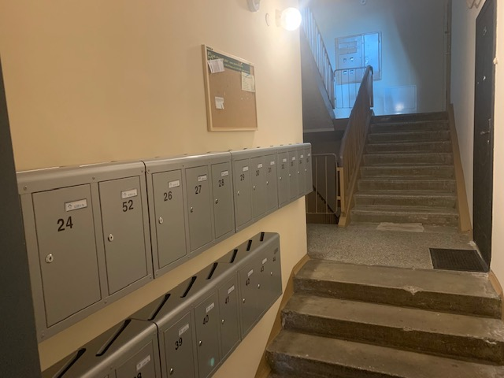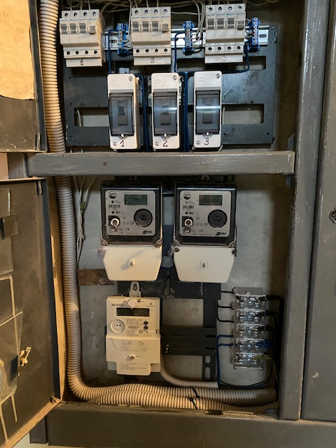

1.4.3. Daugiabučių gyvenamųjų namų atnaujinimas (modernizavimas)
- Organizuoja butų ir kitų patalpų savininkų susirinkimus dėl atnaujinimo (modernizavimo);
- Vykdo namų atnaujinimo (modernizavimo) investicijų planų, techninio darbo projekto, ekspertizės, techninės priežiūros ir rangos darbų pirkimus;
- Vykdo investicijų planų, techninio darbo projekto, ekspertizės, techninės priežiūros, rangos darbų ir kreditavimo sutarčių pasirašymą;
- Inicijuoja namų atnaujinimo (modernizavimo) statybos rangos darbų užbaigimą;
- Kreipiasi į VšĮ „Būsto energijos taupymo agentūra“ dėl techninio darbo projekto, ekspertizės, techninės priežiūros ir rangos darbų sutarčių suderinimo ir Valstybės paramos gavimo;
- Vykdo butų ir kitų patalpų savininkų kredito grąžinimo ir palūkanų apmokėjimo apskaitą;
- Vykdo Prienų rajono savivaldybės tarybos 2013-03-28 sprendimu Nr. T3-68 „Dėl Prienų rajono savivaldybės energinio efektyvumo didinimo daugiabučiuose namuose programos 2013-2014 metais patvirtinimo“, patvirtino Prienų rajono savivaldybės energinio efektyvumo didinimo daugiabučiuose namuose 2013-2014 metais programą ir naujai patvirtintą 2017 m. lapkričio 30 d. Prienų rajono savivaldybės tarybos parengtą Prienų miesto Stadiono mikrorajono ir miesto centrinės dalies kvartalų energinio efektyvumo didinimo programą.

Eil. Nr. | Priemonės pavadinimas | 2020 m.,  vnt. | 2014-2020 m.,  vnt.
1. | Parengta investicijų planų ir patvirtinta butų ir kitų patalpų savininkų | 13 | 92
2. | Pasirašyta kreditavimo sutarčių su finansuotojais (VIPA ir Šiaulių bankas) | 8 | 59
3. | Įvykdyta pirkimų per EPC ir pasirašyta sutarčių dėl techninio darbo projektų rengimo | 7 | 29
4. | Įvykdyta pirkimų per EPC ir pasirašyta sutarčių dėl rangos darbų be projektavimo | 6 | 63
5. | Įvykdyta pirkimų per EPC ir pasirašyta sutarčių dėl techninės priežiūros pirkimo | 6 | 57
6. | Gauta statybos užbaigimo aktų (atnaujinta DGN) | 7 | 51
7. | Suteikta Valstybės parama energinį efektyvumą didinančioms priemonėms DGN butų ir kitų patalpų savininkams | 5 | 47
8. | Įgyvendinant aukščiau išdėstytas priemones buvo suorganizuota susirinkimų ar balsavimų raštu su DGN butų ir kitų patalpų savininkais | 99 | 919

Nuo programos įgyvendinimo pradžios yra numatyta atnaujinti (modernizuoti) 90 daugiabučių gyvenamųjų namų, esančių Prienų rajone.
Iki 2021 m. sausio mėn. 1 d. yra atnaujintas (modernizuotas) 51 daugiabutis gyvenamasis namas (per 2020 m. – 7 DGN). 50-tasis atnaujintas (modernizuotas) daugiabutis namas – Statybininkų g. 7, Prienai.
Per 2021 m. planuojame atnaujinti (modernizuoti) 24 daugiabučius namus Prienų rajono savivaldybės teritorijoje. 2021 m. atnaujinus (modernizavus) numatomus daugiabučius gyvenamuosius namus, Prienų mieste liks neatnaujinti (nemodernizuoti) tik maži mediniai, mūriniai namai. Kadangi maži mediniai namai yra labai seni ir avarinės būklės, dedame visas pastangas, kad ir šie namai būtų atnaujinti (modernizuoti), priešingu atveju, šių namų butų ir kitų patalpų savininkai patirs dar didesnių išlaidų juos remontuojant ar bus priversti juos nugriauti kaip avarinius pastatus. Bendrovės, Prienų rajono savivaldybės administracijos, butų ir kitų patalpų savininkų iniciatyva, 2020 m. buvo parengta 12 namų investicijų planai ir gauti VšĮ Būsto energijos taupymo agentūros pritarimai atnaujinti (modernizuoti) daugiabučius namus. Iki 2020 m. pabaigos 5 daugiabučių namų nepavyko pasirašyti statybos rangos darbų sutarčių, dėl rangovų nedalyvavimo pirkimo konkursuose ir finansuotojo nepritarimo.
2020 m. liepos 1 d. Lietuvos Respublikos aplinkos ministro įsakymu Nr. D1-405, paskelbtu Kvietimu teikti paraiškas atnaujinti (modernizuoti) daugiabučiams namams, 2021 m. planuojame teikti VšĮ Būsto energijos taupymo agentūrai 23 investicijų planus derinimui, tame tarpe ir mažus medinius namus.
Dėl mažų namų atnaujinimo (modernizavimo) problemų susiduria ir dauguma kitų Lietuvos Respublikos savivaldybių.

Stadiono g. 10, Prienai
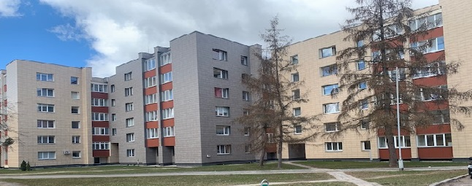

Stadiono g. 26, Prienai
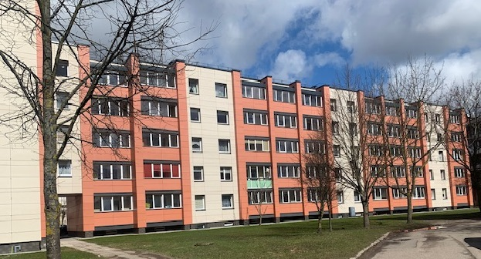

Statybininkų g. 7, Prienai
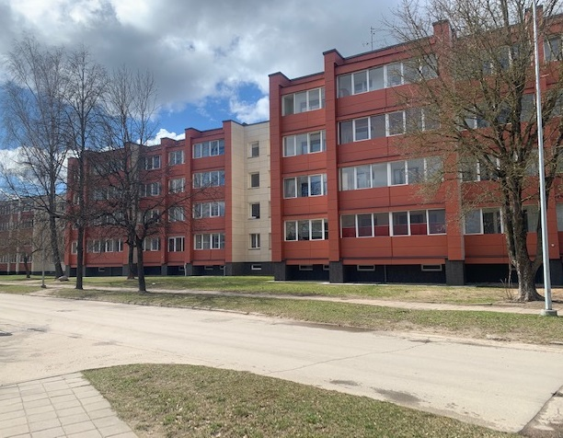

1.4.4. Visuomeninių pastatų priežiūra, komunalinio ūkio ir sanitarijos paslaugos

Bendrovė vykdo 13 visuomeninės paskirties pastatų, esančių Prienų rajono ir Birštono savivaldybių teritorijoje, inžinerijų sistemų techninę priežiūrą. Palyginus su praėjusiais metais padidėjo 8 pastatais.
- Pagal pasirašytas sutartis atliekama Prienų rajono savivaldybėje esančių mokyklų, darželių ir kitų visuomeninių pastatų techninė priežiūra;
- Miesto šventinio papuošimo ir nupuošimo, gatvių aptvėrimo darbai;
- Miesto naujametinės eglutės papuošimo ir nupuošimo darbai;
- Viešųjų erdvių tvarkymo, žaidimų aikštelių įrengimo ikimokyklinio ugdymo įstaigose, sporto aikštyno atnaujinimo, medžių ir dekoratyvinių krūmų sodinimo bei kiti darbai;
- Mechanizuoto gatvių šlavimo darbai;
- Šaligatvių, laiptų, pėsčiųjų ir dviračių takų bei aikštelių valymo darbai;
- Žaliųjų plotų priežiūros darbai;
- Gėlynų, dekoratyvinių krūmų ir augalų sodinimo ir priežiūros darbai;
- Augalinių atliekų vežimo darbai;
- Medžių pjovimo, genėjimo, kelmų šalinimo ir kiti nenumatyti sanitarijos darbai;
- Kapinių teritorijos priežiūros darbai;
- Informacijos apie mirusiuosius duomenų registravimo ir tvarkymo darbai.

1.5. EKONOMINĖ VEIKLOS ANALIZĖ

Bendrovės pagrindinės veiklos buvo Prienų rajono ir Birštono savivaldybių daugiabučių gyvenamųjų namų, bendrijų administravimas ir priežiūra, daugiabučių gyvenamųjų namų atnaujinimas (modernizavimas) Prienų rajono savivaldybėje, Prienų miesto sanitarijos ir komunalinio ūkio darbai, civilinių kapinių, esančių Birštono savivaldybės teritorijoje priežiūra, Prienų miesto viešųjų erdvių priežiūra, statybos apdailos ir kiti darbai.
Kad būtų sėkmingai vykdomi sutartiniai įsipareigojimai Bendrovės administracija nuolat analizuoja Bendrovės veiklą, darbuotojai tobulina savo žinias, apmokomi dirbti su pažangiausiomis technologijomis, dalyvauja kursuose, seminaruose bei mokymuose dėl įvairių darbų ir paslaugų atlikimo.
Per 2020 metus Bendrovė, didindama atliekamų paslaugų ir darbų apimtis, kokybę, stiprinant techninę bazę ir aktyviai dalyvaujant konkursuose dėl atliekamų paslaugų ir darbų gavo 801.756,00 EUR pajamų. Lyginant su 2019 m. metais paslaugų ir darbų apimtis padidėjo 74.537 EUR.
Pardavimų pajamas sudarė:
Eil. Nr. | Pardavimų pajamos, EUR | Suma, EUR
Pagrindinės pajamos
1. | Daugiabučių gyvenamųjų namų administravimas | 109219,00
2. | Daugiabučių gyvenamųjų namų techninė priežiūra ir eksploatavimas | 163002,00
3. | DGN bendrojo naudojimo objektų remontai | 82869,00
4. | Šildymo ir karšto vandens sistemų priežiūra | 26810,00
5. | Sanitarija, komunalinis ūkis ir kapinių priežiūra | 258051,00
6. | Daugiabučių gyvenamųjų namų atnaujinimo (modernizavimo) administravimas | 43627,00
Iš viso: |  | 683578,00
Papildomos pajamos
1. | Papildomi statybos darbai | 93843,00
2. | Kiti darbai ir paslaugos (nuoma, turto pardavimo pajamos ir kt.) | 24335,00
 | Iš viso: | 118178,00
 | Pagrindinės ir papildomos pajamos iš viso: | 801756,00

Vykdydama savo veiklą per 2020 m. Bendrovė patyrė 768.658 EUR sąnaudų. Per ataskaitinį laikotarpį padidėjo Bendrovės teikiamų paslaugų apimtys ir, lyginant su 2019 metais, sąnaudos padidėjo 55.232 EUR (padidėjo minimali alga ir minimalus valandinis atlygis, medžiagų kainos, draudimo išlaidos ir kitos sąnaudos).
Sąnaudas sudarė:
Eil. Nr. | Sąnaudos | Suma, EUR
1. | Darbo užmokestis | 468.817
2. | Rangovų darbai | 10.848
3. | Medžiagos | 140.978
4. | Remonto, eksploatacinės sąnaudos | 71.285
5. | Ilgalaikio turto nusidėvėjimas | 23.158
6. | Draudimas | 3.410
7. | Veiklos mokesčių sąnaudos | 3.658
8. | Kanceliarinės sąnaudos | 10.224
9. | Teisinės paslaugos | 1.717
10. | Ryšio priemonės | 9.120
11. | Įmokų surinkimo, bankinių paslaugų sąnaudos | 4.126
12. | Seminarai, mokymai, konsultacijos | 3.331
13. | Kitos sąnaudos | 17.986
 | Iš viso: | 768.658,00

Vykdydama savo veiklą per 2020 m. Bendrovė uždirbo 33098,00 EUR pelno. Pelno mokestis sudaro 1892 EUR. Per 2020 m. Bendrovė uždirbo 31206,00 EUR grynojo pelno.

1.6. STRATEGIJOS VEIKLOS TIKSLŲ IR UŽDAVINIŲ PASIEKIMO RODIKLIAI IR VERTINIMAS

Vadovaudamasi Prienų rajono savivaldybės administracijos direktoriaus 2020-05-29 įsakymu Nr. A3-469 „Dėl UAB „Prienų butų ūkis“ strateginių veiklos tikslų ir uždavinių pasiekimo rodiklių 2020 metams nustatymo“ Bendrovei nustatyti strateginių veiklos tikslų ir uždavinių pasiekimo rodikliai 2020 metams.
Bendrovė vykdydama savo veiklą per 2020 m. pasiekė šiuos strateginių veiklos tikslų ir uždavinių rodiklius:

Eil. Nr. | Rodiklio pavadinimas | Siektinas rodiklis  (per metus) | Pasiektas rodiklis per 2020 m.
1. | Bendrovės ūkinės-finansinės veiklos pelningumas* | 0,015 koef. | 0,039 koef.
2. | Suteiktų paslaugų apimties didėjimas** | Ne mažiau kaip 5 proc. | 9,30 proc.
3. | Teikiamų paslaugų efektyvumo didinimas:  - Organizuoti daugiabučių namų butų ir kitų patalpų savininkų susirinkimą ir/ar balsavimą raštu***;  - Įvykdytų planinių apžiūrų ir stebėjimų skaičius****;  - Gedimų ir avarijų skaičiaus mažinimas*****. | Ne mažiau kaip 80  100 proc.  Ne mažiau kaip 10 proc. | 99  100 proc.  13,77 proc.
4. | Papildomų finansavimo šaltinių pritraukimas (remonto, statybos, priežiūros, sanitarijos paslaugos ir darbai)****** | Ne mažiau kaip 100000,00 EUR | 118178,00 EUR
5. | Pagrįstų skundų dėl paslaugų teikimo vartotojams******* | Ne daugiau kaip 5 | 0
6. | Darbuotojų, dalyvavusių kvalifikacijos kėlimo kursuose/mokymuose skaičius******** | Ne mažiau kaip 5 | 12
7. | Daugiabučių namų atnaujinimo (modernizavimo) Stadiono mikrorajono ir miesto centrinės dalies kvartalų energinio efektyvumo didinimo programos įgyvendinimas********* | 33,33 proc. | Nuo projekto pradžios atnaujinta (modernizuota) 65,67 proc.

* Rodiklis apskaičiuojamas:
Grynasis pelningumo koeficientas = $\frac{Grynasis pelnas, Eur}{Pardavimo pajamos, Eur}$ = $\frac{31206}{801756}$ = 0,039
** Suteiktų paslaugų apimties didėjimas apskaičiuojamas:
2019 m. Bendrovė uždirbo 727219,00 EUR, 2020 m. uždirbo 801756,00 EUR. 2020 m., lyginant su 2019 m., pardavimo pajamos išaugo 74537,00 EUR., kas sudaro 9,30 proc.

*** Per praėjusius metus dėl COVID-19 ligos Bendrovė visus klausimus, susijusius su namų administravimo priežiūra, namo atnaujinimo (modernizavimo) ir kitais klausimais, daugiausia vykdė balsuojant raštu. Iš viso per 2020 m. buvo suorganizuota 99 susirinkimai ir/ar balsavimai raštu.

**** Bendrovė atlieka techninę priežiūrą 207 daugiabučiuose gyvenamuosiuose namuose, iš jų: Prienų mieste – 94, Prienų rajone – 68, Birštono sav. – 45. Planinės apžiūros, stebėjimai įvykdyti 100 proc. ir užfiksuoti namų statinių apžiūros žurnaluose.

***** Butų ir kitų patalpų savininkų prašymai dėl gedimų ir avarijų yra registruojami Bendrovės gedimų registracijos programoje. Per 2019 m. buvo užregistruota – 1794, o 2020 m. 1547. Gedimų ir avarijų skaičius, vykdant prevencinį darbą, atliekant atnaujinimo darbus sumažėjo 247. Tai sudaro 13,77 proc. mažiau, lyginant su praėjusiais metais.

****** Bendrovė 2020 m. dalyvaudama įvairiuose konkursuose, papildomai pritraukė investicijų už 118178,00 EUR.

******* Bendrovė vykdydama savo veiklą, ypatingai daugiabučių namų administravime, atnaujinime (modernizavime), bendraujant su klientais gauna įvairių žodinių ir rašytinių prašymų, nusiskundimų, pranešimų. Per 2020 m. iš gautų žodinių ar rašytinių skundų dėl Bendrovės vykdomos veiklos, nebuvo gautas nei vienas pagrįstas skundas. Į žodinius ar rašytinius skundus buvo atsakyta pareiškėjams.

******** Bendrovė nuolat skiria didelį dėmesį darbuotojų kvalifikacijos kėlimui ir mokymams, įsisavinant kuo daugiau pažangių technologijų taikymo ir panaudojimo praktikoje.
Per 2020 m. Bendrovės atsakingi darbuotojai dalyvavo šiuose kvalifikacijos kėlimo kursuose:
1. VšĮ Būsto energijos taupymo agentūros organizuojamame daugiabučių atnaujinimo (modernizavimo) namų bei darbų viešųjų pirkimų, pirkimų per CPO praktinių patarimų mokymuose – 4 darbuotojai.
2. UAB „KIWA INSPECTA“ organizuojamuose mokymuose pagal elektros energetikos objektus, įrenginius įrengiančių ir (ar) eksploatuojančių darbuotojų mokymo programą – 4 darbuotojai.
3. UAB „Žinių era“ organizuojamame nuotoliniame seminare „Statinių priežiūra. Reikalavimai, naujovės, atsakomybė, teisiniai ir praktiniai aspektai“ – 1 darbuotojas.
4. UAB „Absoliuta“ organizuojamame seminare „Efektyvūs šilumos punktų ir šildymo sistemos priežiūros sprendimai. Naujos galimybės“ – 2 darbuotojai.
5. UAB „Pačiolio prekyba“ organizuojamuose mokymuose finansinių ataskaitų rengimas ir mokesčių pasikeitimas - 1 darbuotojas.

********* Bendrovės 2020-2023 m. strateginės veiklos tikslų ir uždavinių įgyvendinimo priemonių plane yra numatyta skaidriai ir kokybiškai įgyvendinti Prienų rajono savivaldybės tarybos patvirtintą Prienų miesto Stadiono mikrorajono ir miesto centrinės dalies kvartalų energinio efektyvumo didinimo programą. Iki 2021 m. yra atnaujinta (modernizuota) 65,67 proc., nors buvo numatyta atnaujinti (modernizuoti) 33,33 proc. Tai pavyko pasiekti, atsižvelgiant į anksčiau atliktus darbus (vykdytus susirinkimus, parengtus investicijų planus, iš anksto išspręstus klausimus su finansuotojais ir kt.).

1.7. SKOLŲ ADMINISTRAVIMAS

Vienas iš pagrindinių Bendrovės pajamų šaltinių yra pajamos, gautos iš daugiabučių gyvenamųjų namų administravimo ir techninės priežiūros. Dalis paslaugų gavėjų nereguliariai arba visiškai nemoka už suteiktas paslaugas. Įvertinus skolų administravimo, išieškojimo ir kitas teisines paslaugas, Bendrovė vykdydama skolų išieškojimą, patirtų dar didesnes sąnaudas.
Siekiant efektyviau valdyti skolų prevenciją ir išieškojimą, Bendrovė ir toliau sėkmingai bendradarbiauja su UAB „Sergel“ ir nepatiria papildomų išlaidų dėl šios sutarties vykdymo.
2020 m. pabaigai už mūsų suteiktas paslaugas, pirkėjų įsiskolinimas, tame tarpe ir daugiabučių gyvenamųjų namų gyventojų, sudarė 96.106 EUR. Palyginus su 2019 m. pirkėjų įsiskolinimas sumažėjo 2411 EUR.
Bendrovės įsiskolinimas tiekėjams 2020 m. pabaigai sudarė 6.038 EUR. Lyginant su praėjusiais metais, skolos tiekėjams sumažėjo 32.382 EUR.

1.8. BENDROVĖS VEIKLOS PLANAI IR PROGNOZĖS

Bendrovė, atsižvelgdama į Prienų rajono savivaldybės lūkesčius, susijusius su Bendrovės veikla, Bendrovės parengtu 2020-2023 m. strateginiu veiklos planu, sieks įgyvendinti strateginius veiklos uždavinius ir tikslus:
1. Kokybiškai administruoti namo bendrojo naudojimo objektus, įgyvendinti namo butų ir kitų patalpų savininkų sprendimus ir pavedimus, priimtus Civilinio kodekso 4.85 straipsnyje nustatyta tvarka.
2. Užtikrinti savalaikę namo bendrojo naudojimo objektų priežiūrą pagal teisės aktų nustatytus privalomuosius statinių naudojimo ir priežiūros reikalavimus.
3. Savalaikiai ir skaidriai įgyvendinti Prienų rajono savivaldybės energinio efektyvumo didinimo daugiabučiuose namuose programą.
4. Kokybiškai teikti visuomeninių pastatų priežiūros, komunalinio ūkio ir sanitarijos paslaugas.
5. Įsisavinti kuo daugiau pažangių technologijų taikymo ir panaudojimo praktikoje.
6. Išlaikyti efektyvią ir motyvuotą komandą, užtikrinant darbuotojams sąžiningą ir rinkos sąlygas atitinkantį darbo užmokestį bei darbo aplinką.
7. Įdiegti Bendrovės internetiniame puslapyje klientų savitarną (gyventojų zoną su sąskaitomis apmokėjimui).
8. Sukurti Bendrovės privatumo politiką, kurios tikslas - informuoti kaip yra renkami ir tvarkomi duomenų subjektų asmens duomenys, paaiškinti, kiek laiko saugomi, kam teikiami, kokias teises turi duomenų subjektai bei kur kreiptis dėl jų įgyvendinimo ar kitais su asmens duomenų tvarkymu susijusiais klausimais.
9. Užtikrinti veiksmingą Bendrovės vidaus kontrolę, finansinį stabilumą ir veiklos pelningumą.

2021 m. Bendrovė planuoja vykdyti šias paslaugas ir darbus ir uždirbti pajamų sekančiai:

Eil. Nr. | Pardavimų pajamos, EUR | Suma, EUR
Pagrindinės pajamos
1. | Daugiabučių gyvenamųjų namų administravimas | 149500,00
2. | Daugiabučių gyvenamųjų namų techninė priežiūra ir eksploatavimas | 164000,00
3. | DGN bendrojo naudojimo objektų remontai | 90000,00
4. | Šildymo ir karšto vandens sistemų priežiūra | 27000,00
5. | Sanitarija, komunalinis ūkis ir kapinių priežiūra | 260000,00
6. | Daugiabučių gyvenamųjų namų atnaujinimo (modernizavimo) administravimas | 42500,00
Iš viso: |  | 733000,00
1. | Papildomi statybos darbai | 95400,00
2. | Kiti darbai ir paslaugos (nuoma, turto pardavimo pajamos ir kt.) | 24200,00
 | Iš viso: | 119600,00
 | Pagrindinės ir papildomos pajamos iš viso: | 852600,00

2021 m. Bendrovė planuoja patirti šias sąnaudas sekančiai:

Eil. Nr. | Sąnaudos | Suma, EUR
1. | Darbo užmokestis | 517.000
2. | Medžiagos | 143.000
3. | Rangovų darbai | 20.000
4. | Remonto, eksploatacinės sąnaudos | 60.000
5. | Ilgalaikio turto nusidėvėjimas | 35.000
6. | Draudimas | 3.000
7. | Veiklos mokesčių sąnaudos | 4.000
8. | Kanceliarinės sąnaudos | 16.000
9. | Teisinės paslaugos | 3.000
10. | Ryšio priemonės | 16.000
11. | Įmokų surinkimo, bankinių paslaugų sąnaudos | 5.000
12. | Seminarai, mokymai, konsultacijos | 5.000
13. | Kitos sąnaudos | 4.000
 | Iš viso: | 831.000

Bendrovė 2021 m. planuoja gauti 21.600 EUR pelno.

_____________________________________

